รายงานการปฏิบัติราชการประจำเดือน สายงานสอบสวน
รายงานการปฏิบัติราชการประจำเดือนธันวาคม
ประจำปีงบประมาณ พ.ศ. 2567
สถานีตำรวจภูธรคลองไผ่

3. งานสอบสวน
ธ.ค.2566
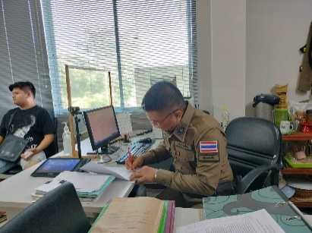 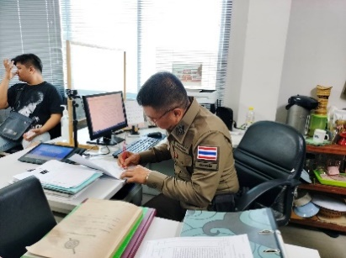
ช่วงวันที่ 1 ธ.ค. 2566 ถึง 31 ธ.ค. 2566 พนักงานสอบสวนได้รับแจ้งความร้องทุกข์ จำนวน 28 รายการ แบ่งเป็น รับแจ้งเอกสารหาย 10 รายการ แจ้งไว้สำหรับเป็นหลักฐาน 18 รายการ

ช่วงวันที่ 1 ธ.ค. 2566 ถึง 31 ธ.ค. 2566 พนักงานสอบสวนได้รับสำนวนคดีอาญาไว้ทำการสอบสวน 23 คดี สอบสวนเสร็จสิ้นแล้ว 23 คดี คงเหลือและอยู่ระหว่างการสอบสวน 0 คดี

